VY_22_INOVACE_AJK.17

- Autor: Martina Majtánová
- Datum vytvoření: únor 2012
- Ročník: I.stupeň (3.- 4.ročník)
- Vzdělávací oblast: Jazyk a jazyková komunikace
- Vzdělávací obor: Anglický jazyk
- Tematický okruh: Rozvoj komunikačních dovedností
- Téma: Oblečení


1. KABÁT
2. PROSÍM
3. PROMIŇTE
4. TRIČKO
5. ČEPICE
6. BUNDA
7. SUKNĚ

8. KOŠILE
9. BOTY

10. PONOŽKY
11. SVETR

- Complete the crossword (vyplň křížovku a seřaď slova tak, aby vznikl rozhovor v obchodě)
HELLO,
I HAVE.
YOU
HAVE

A RED
ARE.
GOT
HAT?
YOU
HERE
YES,

- ......................................................?
x…………………………………………………
x…………………………………………………
- What´s this? (co je na obrázku?)
_____________ ________

_____________
__________
_____________ __ _____

___________ _________
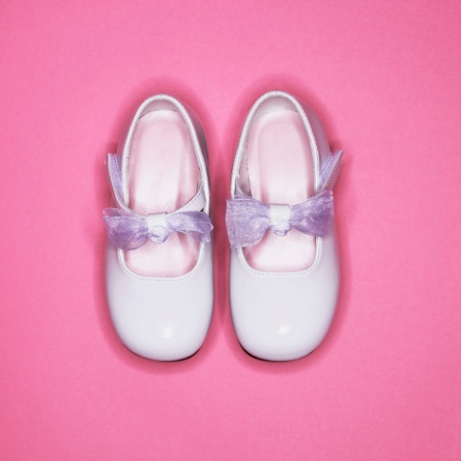

____________ _______

- Write about yourself. (napiš, co máš na sobě)
I have got ……………………………………………………………………………………...
- Write about your friend. (napiš, co má na sobě tvůj kamarád)
He/She has got …………………………………………………………………………………………..

- Colour (vybarvi podle popisu)
The T-shirt is yellow, the skirt is blue, the coat is brown, the socks are orange, the jacket is purple, the shirt is white, the jeans are black, the shoes are green, the hat is pink, the jumper is red
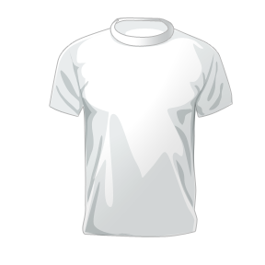

Anotace
- PL navazuje na prezentaci DUM AJK.16
- Cíl: žák si upevní psanou podobu slov v křížovce, seřadí slova rozhovoru v obchodě s oblečením (rozhovor je vhodné obměnit s jinými slovy z křížovky), vyjmenuje oblečení a popíše, co má on sám na sobě, vybarví oblečení podle popisu
Reference
- [cit. 2012-02-23]. Obrázky dostupné pod licencí Microsoft Office 2010 na Office.com
Řešení
 |  |  |  |  |  |  | C | O | A | T
 |  |  |  |  |  | P | L | E | A | S | E
 |  |  |  |  |  | S | O | R | R | Y
 |  |  |  |  |  |  | T- | S | H | I | R | T
 |  |  |  |  |  |  | H | A | T
 |  |  | J | A | C | K | E | T
 |  |  |  |  |  |  | S | K | I | R | T
 |  |  |  |  |  |  | S | H | I | R | T
 |  |  |  |  |  | S | H | O | E | S
 |  |  |  |  |  | S | O | C | K | S
 |  |  |  | J | U | M | P | E | R

